江苏省城市轨道交通建设科技创新
“926”计划工作推进会暨现场观摩会在徐州举行
为加强全省城市轨道交通建设科技创新和技术交流，充分展示地铁建设成果，3月21日，由江苏省土木建筑学会城市轨道交通建设专委会主办，中建华东投资有限公司承办的江苏省城市轨道交通建设科技创新“926”计划工作推进会暨现场观摩活动分别徐州铂骊酒店和1号线05标项目现场举行。江苏省住建厅原副厅长徐学军、江苏省土木建筑学会城市轨道交通建设专委会主任张大春以及“926”计划项目成员及徐州市住建局和地铁公司领导等73人参加了活动。
上午的科技创新推进会由省土木建筑学会城市轨道交通建设专委会秘书长卢红标主持，会上各指南、标准和科研项目负责人（或技术负责人）分别就全省城市轨道交通识别常见质量问题识别、地下结构抗裂防渗、质量安全监督、工程铺轨、机电安装、装饰装修及标识、监测技术、建设监理、工程项目管理、盾构掘进技术、装配化框架构建、BIM技术应用等方面的科技创新计划进行了汇报。会后，徐学军副厅长和张大春主任分别作了重要指示，明确了工作节点和相关要求。
下午，全体会议代表来到徐州地铁1号线彭城广场站，深入30多米以下的基坑现场，实地观摩了车站现场的安全质量文明标准化施工情况。项目部代表针对彭城广场站施工难度大、风险高、明暗盖挖组合体系复杂等情况的技术创新工作进行了详细介绍。如采用了基于BIM技术开发的“轨道交通智慧建造信息平台”不仅优化了对现场安全质量监管，更显著加强了对每道工序工期节点的管控力度，同时为提高施工人员安全意识，项目部在施工现场建设了“VR安全体验馆”，虚拟出施工过程中可能发生的各种危险场景，通过场景数字模拟，实现了安全教育交底和应急培训演练。
活动最后，徐副厅长等领导对中建华东科技创新工作给予了高度评价，认为中国建筑迎难而上，借助最新工程科技攻破 “全省最难，全国罕见”的彭城广场站工程难题，树立了地铁车站的标杆，体现了能打硬仗的铁军精神。
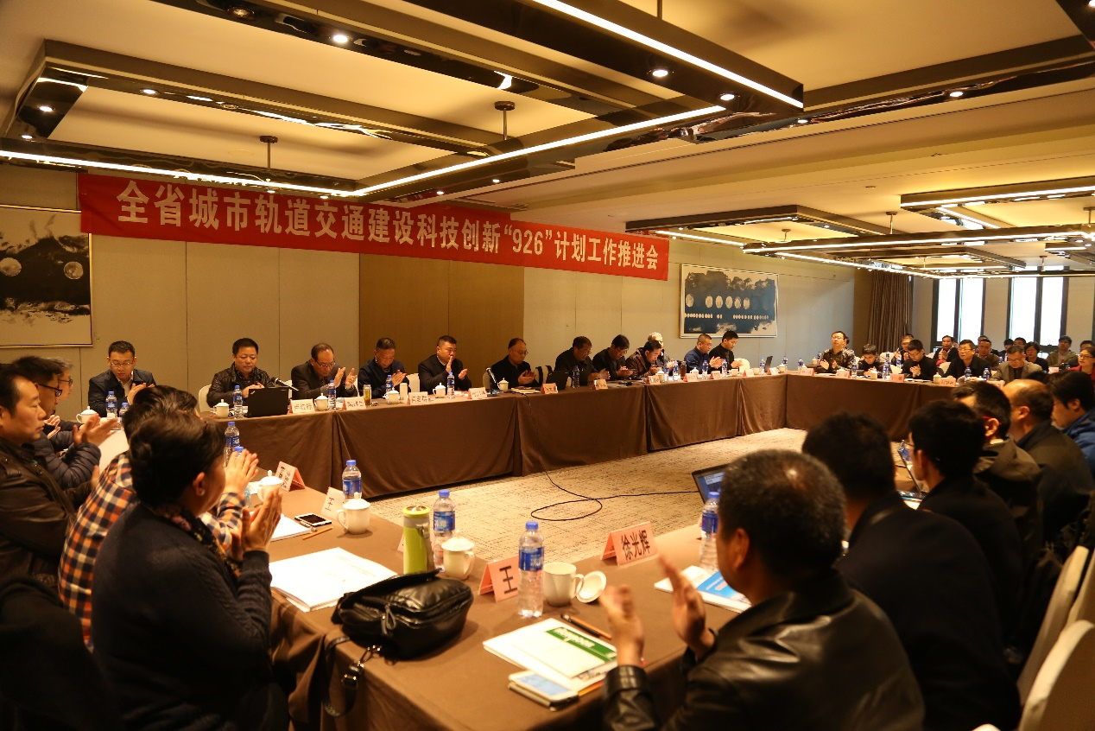
全省城市轨道交通建设科技创新“926”计划工作推进会
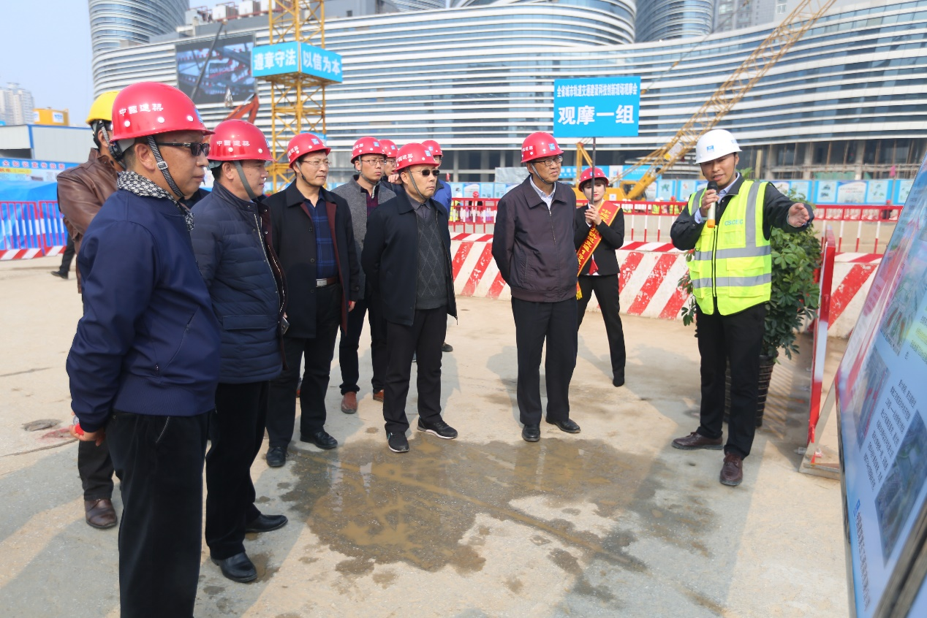
项目总工张艳涛为省住建厅副厅长徐学军等仔细讲解车站建设情况
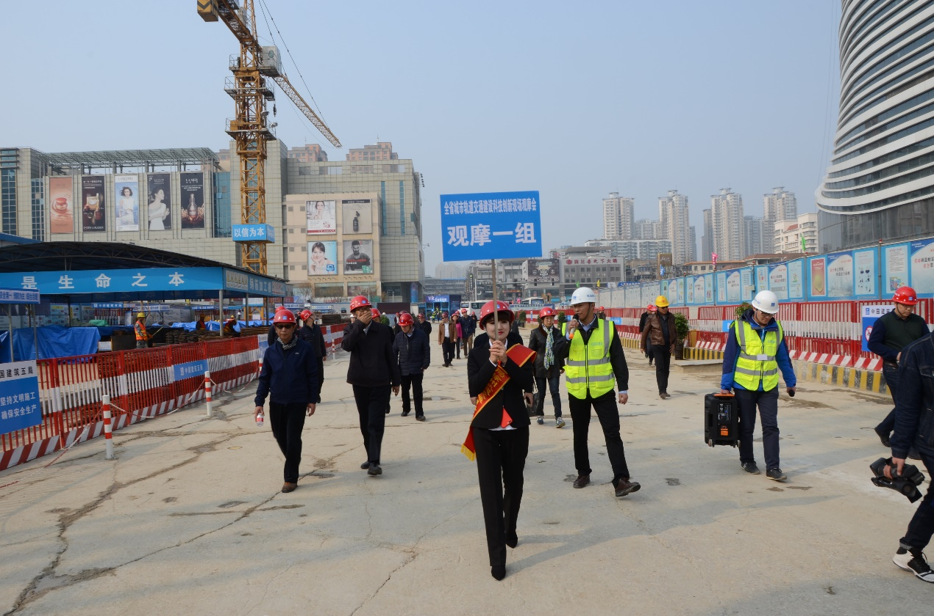
观摩一组在现场参观
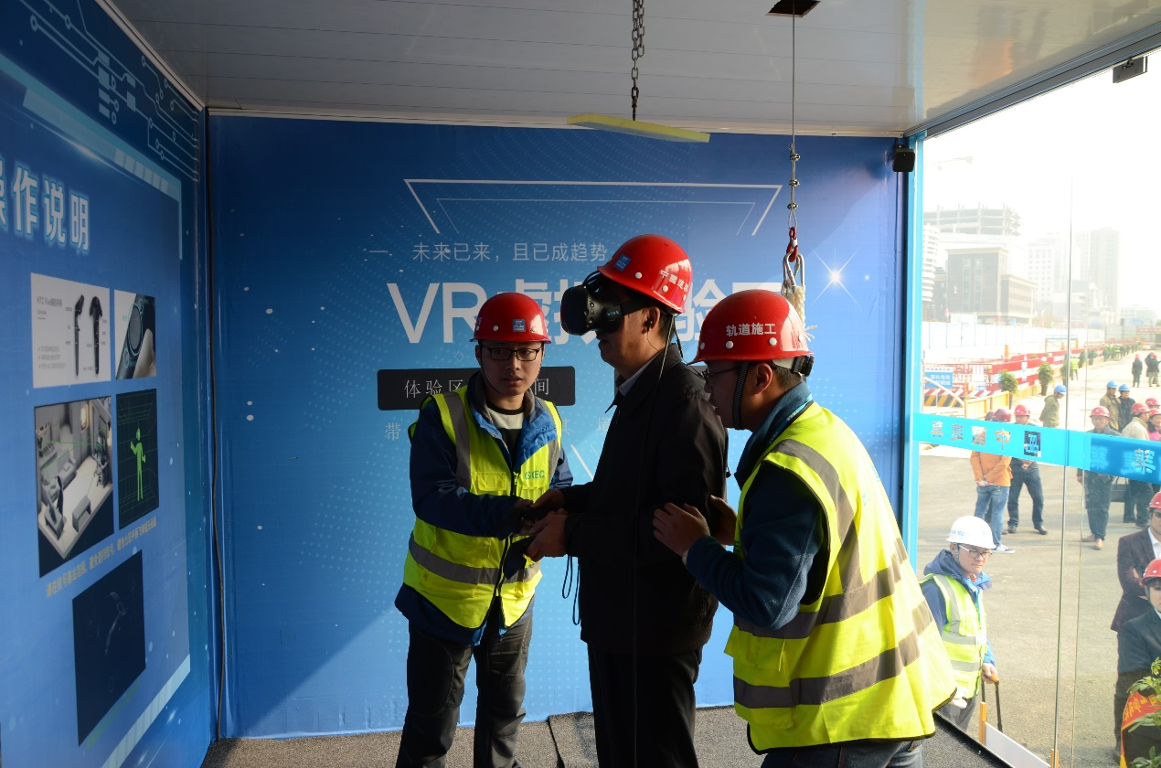
徐副厅长在安全负责人的指引下体验“VR虚拟体验馆”

